ВЕЛОСПОРТ BMX, СООРУЖЕНИЯ ДЛЯ СКЕЙТБОРДИНГА, СООРУЖЕНИЯ ДЛЯ ЗАНЯТИЙ РОЛЛЕРСПОРТОМ

Основы архитектуры 15.04.2020
ДС- 181, ДС- 182, ДС- 183
Преподаватель - Срабионян Г.Г.

Велоспорт BMX

Велоспорт BMX представляет собой трюковую езду на специальном велосипеде (кроссовом велосипеде) с прыжками, скоростными заездами на площадках с горками, препятствиями и трамплинами. BMX - это фристайл с использованием различных снарядов.
На велосипедах BMX катаются на различных трассах: на грунтовых трассах и треках - дерт (BMX-dirt); на асфальтированных площадках, показывая различные трюки, - флэт (BMX-flat), или флэтленд; в рампах - верт (BMX-vert); на трассах для велотриала (BMX-race); просто по улице - на гранях перил, скамеек, парапетов - стрит (BMX-street).
Трассы для BMX-race представляют собой набор трамплинов, контруклонов (упоров) и очень короткие ровные участки. Есть два вида BMX-race: bmx-cross (bmx-x) и bmx-super-cross (bmx-sx). Отличие между ними в том, что для первого вида трассы строятся на ровной площадке, а для второго - на спуске.
Физкультурно-спортивные сооружения - трассы BMX открытые и в крытых сооружениях не имеют строгих стандартов на свои размеры. В настоящее время получили распространение трассы с комбинацией препятствий и поворотов, имеющие длину от 270 до 400 м. Для международных соревнований длина трассы равна 300 - 400 м При их проектировании следует учитывать требования Международной федерации велоспорта.

Трассы BMX делятся на 3 категории:
1 - для проведения досуга;
2 - для проведения учебно-тренировочных занятий;
3 - для проведения соревнований различных уровней (должны соответствовать международным и национальным требованиям).

Трассы первой категории могут использоваться как места для занятий с различными категориями населения, должны включать в себя основные упрощенные элементы спортивных трасс (чтобы дать возможность занимающимся выполнить прыжки через препятствия, прохождение виражей и т.п.) и могут быть:
игровыми площадками, при этом они должны быть просты и доступны для любых категорий занимающихся по набору препятствий и быть вариативны, чтобы позволять совершенствовать уже имеющиеся умения и навыки;
сборно-разборными и состоять из различных наборных модулей, при этом они могут быть установлены практически везде.
Трассы второй категории предназначены для проведения учебно-тренировочных занятий спортсменов различной квалификации. Их назначение:
тренировочная трасса для начинающих должна обеспечивать и полноценное обучение технике избранного вида спорта, и овладение навыками управления велосипедом;
тренировочная трасса для спортсменов высокого класса должна позволять тренирующимся совершенствовать технику прохождения препятствий, увеличивая скорость их прохождения.
Трассы третьей категории, предназначенные для проведения соревнований различных уровней, должны быть удобно расположены, желательно поблизости от существующего спортивного комплекса, обязательно иметь трибуны и необходимую инфраструктуру как для спортсменов и обслуживающего персонала, так и для зрителей (раздевальные, душевые, санузлы, стоянку для автомашин, размеченные пути движения и т.д.).
Любая трасса велоспорта BMX должна быть приспособлена к имеющемуся ландшафту и предусматривать среднюю и долгосрочную эксплуатацию.
Предстартовая и финишная зоны должны размещаться вблизи друг от друга.

Обязательные требования Международной федерации велоспорта к трассам BMX.
Трасса BMX должна быть компактна, в форме закрытой петли или нескольких петель, протяженностью по средней линии около 300 - 400 м, шириной в стартовой зоне не менее 10 м, а далее на протяжении всей дистанции - не менее 5 м.
Велотрасса должна включать следующие элементы:
- Предстартовая зона располагается около стартового холма и включает десять дорожек, пронумерованных от 1 до 10. Спортсмены собираются в этой зоне для получения инструкций от судей.
- Зона контроля, предназначенная для проверки состояния велосипедов и экипировки спортсменов, предусматривается поблизости от предстартовой зоны.
- Зона спортсменов, в которой спортсмены находятся между заездами, располагается около предстартовой зоны и должна быть четко обозначена. В данной зоне следует установить специальную погодоустойчивую информационную доску, предназначенную для вывешивания результатов соревнований.
Зона старта состоит из стартового холма с линией старта и стартовым спуском.
Стартовый холм должен быть шириной не менее 10 м, его минимальное превышение от поверхности первого прямого участка трассы - 1,5 м.
Линия старта должна быть шириной не менее 8 м и снабжена системами электронного и ручного контроля проведения соревнований. Линия старта должна быть оснащена специальной автоматической стартовой решеткой высотой не менее 50 см, которая в поднятом положении должна быть перпендикулярной (не превышать 90°) по отношению к пандусу, на котором располагаются колеса велосипедов участников соревнований перед стартом. На данной решетке должны быть пронумерованы дорожки участников.
При каждом старте должна использоваться система автостарта, состоящая из светофора и стартовой решетки, принимающей горизонтальное положение в момент старта и автоматически возвращающейся в стартовое вертикальное положение.
Все линии старта должны быть оснащены системой аудиооповещения, позволяющей предупреждать спортсменов о фальстарте.
Стартовый спуск, отделяющий линию старта от первого ровного участка трассы, должен иметь длину не менее 12 м, причем 10-й м из этой длины должен образовывать специальный коридор, разделенный непрерывающимися линиями на 8 дорожек. Участники соревнований не имеют права пересекать данные линии.
Первый прямой участок должен иметь длину не менее 40 м, на нем рекомендуется располагать препятствия на расстоянии не менее 35 м от стартовой линии (не менее чем за 20 м от входа в первый вираж).
На трассах, предназначенных специально для высококвалифицированных спортсменов, расстояние между стартовой линией и первым препятствием может быть более коротким, но не менее 20 м.
Первый вираж может быть направлен как налево, так и направо и должен иметь контруклон, позволяющий безопасно войти и выйти из поворота. Ширина первого виража должна быть не менее 6 м (по линии, идущей от нижней точки внутренней части виража до самой его высокой точки).
Виражи и препятствия. Размер препятствия определяется длиной его склонов. Различают одинарные, двойные, тройные и мультипрепятствия (трамплины). Рекомендуется трассу проектировать так, чтобы некоторые из ее участков могли использоваться только спортсменами старше 14 лет. Как правило, такие участки включают более сложные препятствия, чем основная часть дистанции.
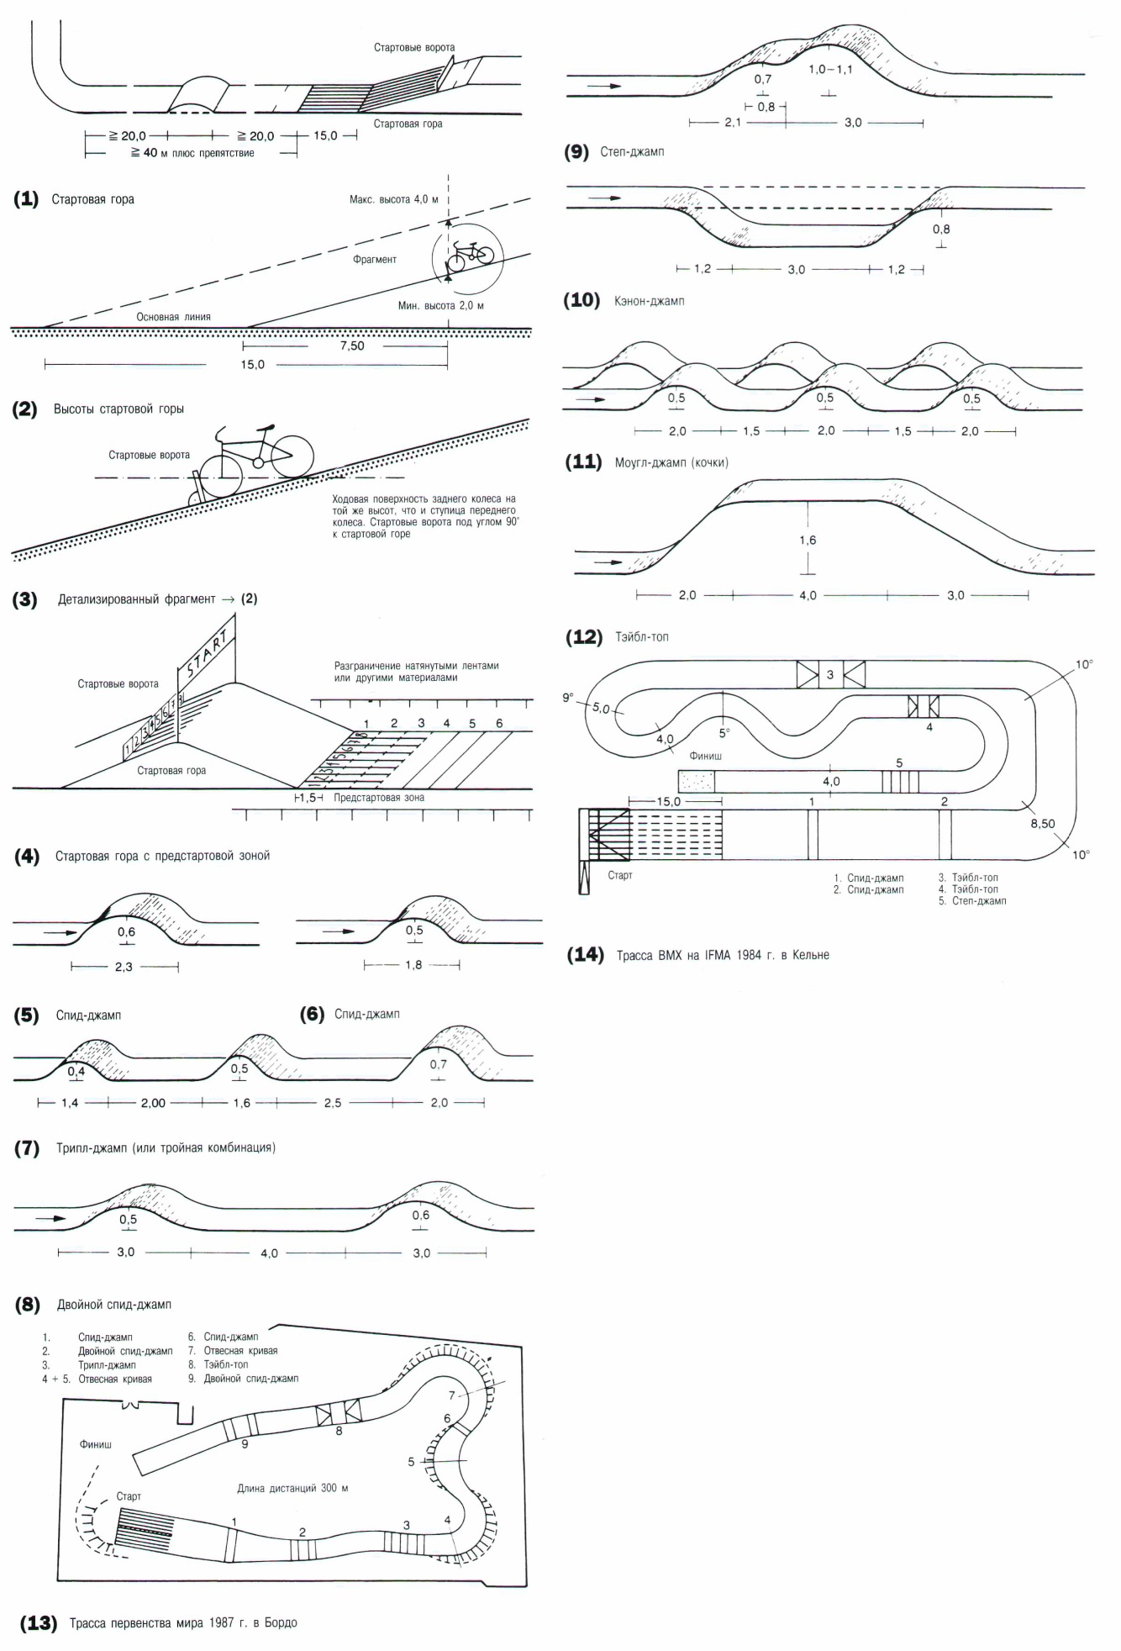
Сооружения для скейтбординга

Скейтбординг (англ. skate - ролик, board - доска) - вид спорта, заключающийся в катании на скейтборде с преодолением препятствий и выполнением сложных фигур. Скейтборд - специальная доска, включающая в себя две подвески и четыре колеса из полиуретана и саму деку (сделанную из дерева), позволяющая балансировать и скользить по асфальту, бетону и дереву.
Современный скейтбординг делится на несколько видов:
боул (вид соревнований, которые проводятся в чаше);
верт-рампа (катание в рампе);
катание в мини-рампе и пул-скейтинг (катание в бассейне);
стрит (уличное катание).
Оптимальным физкультурно-спортивным сооружением для занятий скейтбордингом является скейтпарк
Номенклатура основных спортивных элементов для занятий этими видами спорта состоит из двух типов: это - мобильные (легко трансформируемые) и стационарные (капитальные) сооружения
К мобильным относятся: рампы; рэйлы; кербы; трамплины.
К капитальным: боулы (чаши); трассы; площадки; тренировочные поля.
Рампа - фигура для скейтпарка, как правило, состоящая из 1 или более транзитов или бэнков, как правило, соединенных горизонтальной поверхностью (стол). Сверху рампа оборудована платформой - горизонтальная часть рампы с ограждением.
Трамплин рекомендуется проектировать высотой от 0,35 до 0,99 м, шириной 1,2 м и длиной (по трассе) от 1,2 до 2,2 м.
Катание на скейтборде может происходить по простой горизонтальной трассе с твердым покрытием - лучше асфальтовым, чем выполненным тротуарной плиткой, чтобы не мешали стыки между плитками. Однако специальная горизонтальная слаломная трасса для соревнований проектируется длиной от 45 до 110 м и оборудуется стартовой горкой высотой 1 м, а по бокам трассы (шириной 2,4 м) устанавливаются стойки (конусы), фиксирующие ее границы. Общая ширина горизонтальной слаломной трассы для скейтбординга равна 7 м. На трассе обозначается место финиша. Длина собственно трассы слалома (без стартовой горки, зоны старта и зоны финиша) может быть от 30 до 100 м.
От горизонтальной наклонная слаломная трасса отличается наличием склона в 10° на протяжении всей трассы слалома (см. рисунок 4.12 А). Перед трассой слалома предусматривается горизонтальная площадка стартовой зоны (протяженностью 3 - 4 м), а после завершения спуска - горизонтальная зона торможения (протяженностью 15 м). Далее, чтобы подняться на отметку исходного уровня, за зоной торможения предусматривается выезд с трассы. Вся трасса со всеми ее элементами на всем протяжении имеет неизменную ширину 7 м.
Наклонная трасса слалома также оборудуется слаломными стойками (конусами). Так же, как и горизонтальная слаломная трасса, она имеет протяженность от 30 до 100 м. Отличие состоит в более протяженной зоне разгона (6 м) и в более протяженной зоне от последней пары стоек до финиша (4 м).
Наклонная трасса для слалома и скоростного спуска (в том числе и в роллерспорте) в плане похожа на столовую ложку, состоит из наклонной трассы с углом наклона до 5° и заглубленной чаши с увеличением угла наклона до 30°. С противоположной стороны чаши угол подъема уже составляет 60 - 80°. В этом месте спортсмены выполняют различные трюки, например сальто с поворотом на 180°, выезд на горизонтальную площадку и др. Горизонтальная площадка по периметру подъема имеет ограждение не ниже 1 м. Наклонная трасса слалома может располагаться под углом к оси чаши для выполнения трюков. Спусков в чашу может быть несколько под разными углами, что может придавать спортсмену различное центробежное ускорение.
Другой вид сооружения для скейтбординга (в том числе и в роллерспорте) - чаша для скейт-фристайла с прямым въездом. Чаша для скейт-фристайла (боул) - это сооружение, в плане также похожее на столовую ложку.

Сооружения для занятий роллерспортом

Роллерспорт включает следующие основные виды: массовое катание на роликовых коньках; фристайл; стритстайл; фрискейтинг; скоростной бег на роликовых коньках; хоккей на роликовых коньках; фигурное катание на роликовых коньках.
Конкретный перечень реализуемых дисциплин на каждой физкультурно-спортивной площадке определяется заданием на проектирование.
Экстремальное катание на роликовых коньках имеет следующие направления: агрессив-скейтинг, фристайл, фрискейтинг, спидскейтинг.
Агрессив-скейтинг - делится на три основные разновидности: верт, стрит и парковое катание. Верт - катание в вертикальной рампе (халф-пайпе). Стрит - чисто «уличное» катание по перилам, бордюрам и любым другим объектам, на которые можно запрыгнуть или с которых можно спрыгнуть на роликах. Парковое катание объединяет оба этих стиля: скольжения (стрит) и вылеты с вращениями (верт).
Фристайл можно разделить на две спортивные дисциплины: скоростной слалом и фристайл-слалом. Главная цель в скоростном слаломе - наибыстрейшее прохождение дорожки между конусов. Фристайл-слалом (артистик-слалом) - фигурное катание на дорожке между конусов с исполнением различных трюков и элементов
Фрискейтинг - свободное катание, объединяет в себе ряд дисциплин. Соревнования по фрискейтингу разнообразны: проводятся соревнования по прыжкам (в высоту, в длину, а также стайл-джамп, прыжки в воду), соревнования по слайдам, соревнования по балансам (катание на одном колесе), а также блэйдер-кросс - по аналогии с бордер-кроссом.
Слайд - намеренная потеря сцепления колес с поверхностью, сменяющаяся скольжением (боковым заносом) колес, переходящим в замедление.
Рекомендуемые габариты площадки для тренировок по фристайлу, стритстайлу - 15×15 м. Соревнования проводятся на ровных площадках размерами 20×40 или 60×10 м, покрытых асфальтом, бетоном или полимерным покрытием.
Рекомендуемые габариты трассы слалома на ровной площадке - 50×7 м. Трассу рекомендуется проектировать с учетом параметров следующих отрезков:
горы разгона высотой 1,0 - 2,0 м и уклоном 20 - 30°;
дистанции слалома на ровном полу длиной 40 - 45 м со слаломными стойками.
Расстояние от окончания горы разгона до первой стойки 3 м, от последней стойки до линии финиша 2 - 3 м. Требуется добавить по 5 - 10 м до и после каждой дорожки для разгона и торможения.
Расстояние между слаломными стойками при слаломе - 1,5 - 2,0 м, параллельном слаломе - 2,0 - 4,0 м.
Слаломные стойки (конусы) должны располагаться на дорожках строго на одной линии с равным расстоянием между центрами.
Для фристайл-слалома необходимо разметить как минимум три дорожки со стандартным расстоянием между центрами конусов - 0,5, 0,8, 1,2 м. Для артистик-слалома расстояние между дорожками - 0,5 м
Катание на открытых площадках. Для досуговых занятий и массового катания на роликах размеры и конструкция площадки для катания не регламентируются. Однако ее площадь для катания должна составлять от 300 м2 до 1000 м2 в форме круглой или прямоугольной площадки, позволяющей осуществлять «кольцевой» бег.
В специализированных залах для массового катания на роликовых коньках и досках могут быть запроектированы площадки как с использованием гладкого, так и волнистого пола.
Фигурное катание и танцы на роликах. Для художественного катания и танцев на роликах правилами международных соревнований предписываются для оздоровительного и показательного бега прямоугольные площадки размером не менее 20×40 м
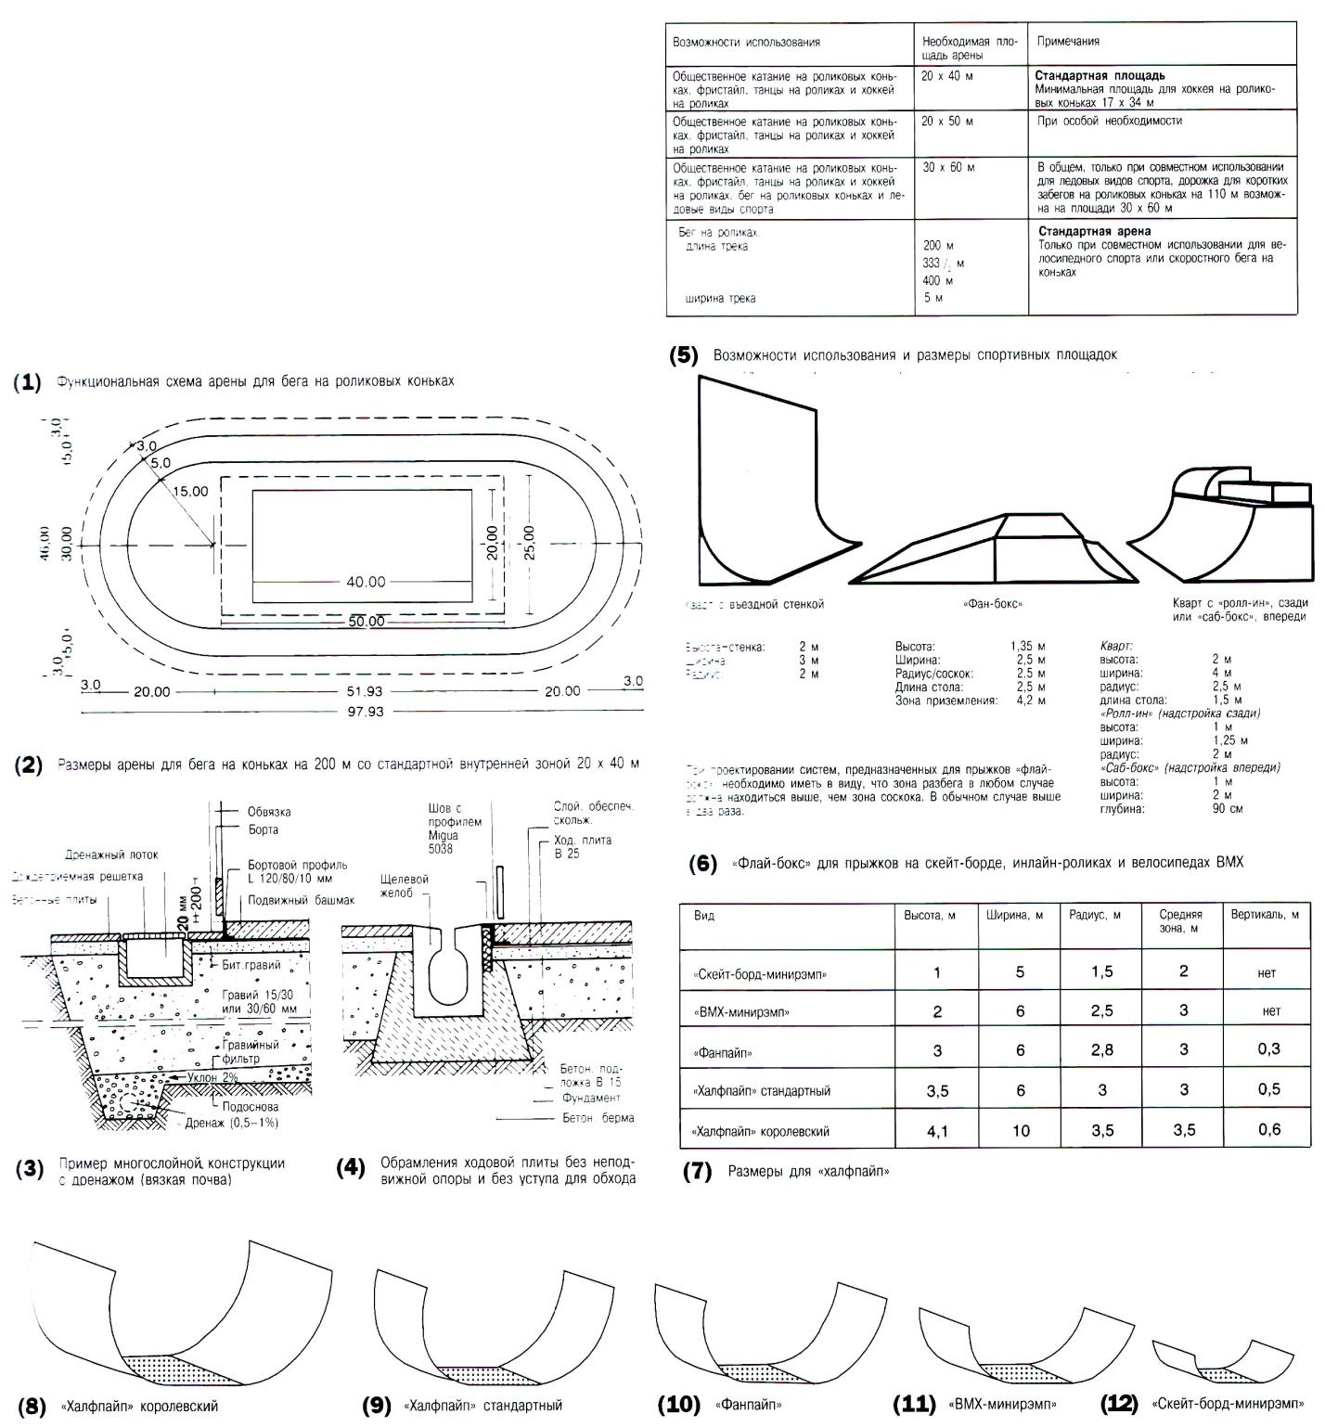

Задание:
Выполнить эскизное предложение по размещению на площадке 20х40м площадки для катания на скейтбордах и роликовых коньках. Предложение представить на листах формата А4

